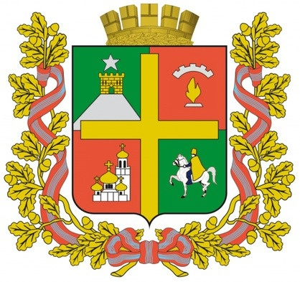
Комитет культуры и молодежной политики
администрации города Ставрополя

Ставропольского края

ПРИКАЗ

«……»……………20…. г. № ………

Об утверждении Положения о конкурсной комиссии по формированию кадрового резерва муниципальной службы города Ставрополя в комитете культуры и молодежной политики администрации города Ставрополя

В соответствии с решением Ставропольской городской Думы от 28 июня 2023 г. № 194 «Об утверждении Положения о кадровом резерве муниципальной службы города Ставрополя», постановлением администрации города Ставрополя от 27 декабря 2023 г. № 2797 «Об утверждении Положения о конкурсной комиссии по формированию кадрового резерва муниципальной службы города Ставрополя в администрации города Ставрополя»

ПРИКАЗЫВАЮ:

1. Утвердить прилагаемое Положение о конкурсной комиссии по формированию кадрового резерва муниципальной службы города Ставрополя в комитете культуры и молодежной политики администрации города Ставрополя.
2. Признать утратившими силу:
приказ руководителя комитета культуры администрации города Ставрополя от 10 июня 2014 г. № 188-ОД «Об утверждении Положения о комиссии по формированию кадрового резерва для замещения вакантных должностей муниципальной службы в комитете культуры администрации города Ставрополя»;
приказ руководителя комитета культуры администрации города Ставрополя от 10 июня 2014 г. № 187-ОД «Об утверждении Порядка проведения отбора лиц, претендующих на включение в кадровый резерв для замещения вакантных должностей муниципальной службы в комитете культуры администрации города Ставрополя».
3. Настоящий приказ вступает в силу на следующий день после дня его официального опубликования в газете «Вечерний Ставрополь».
4. Контроль исполнения настоящего приказа оставляю за собой.

Руководитель комитета культуры и
молодежной политики
администрации города Ставрополя Н.П. Головин

